Безопасный проход установлен между Стромынкой и Русаковской
08.12.2020
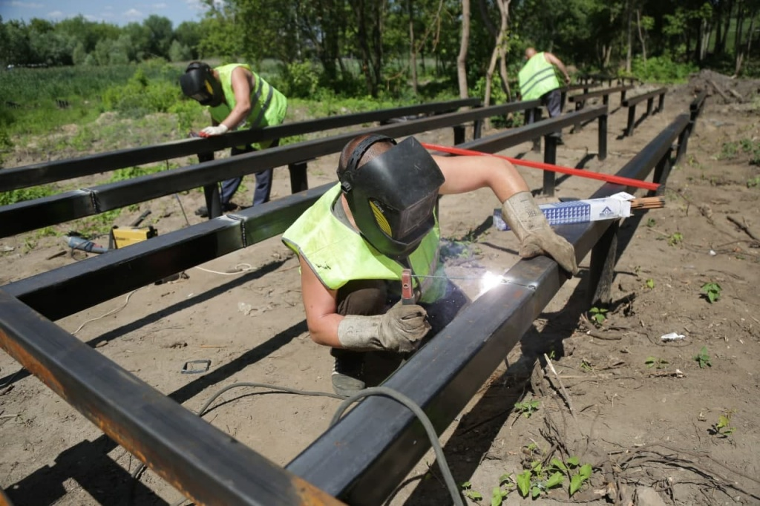
Сбор пешеходного прохода между улицами Стромынка и Русаковская завершен, рассказали в управе района Сокольники.
Жители района уже давно отметили необходимость пешеходного прохода вдоль ограждающего забора на площади строительства метрополитена станции «Стромынка». Пешеходы испытывали неудобство из-за отсутствия пешеходного прохода от станции метро к улице Стромынка. Руководством города было принято решение об организации пешеходного прохода к станции метро «Сокольники», соединяющего улицы Стромынка и Русаковскую.
Автор фото: Артур Новосильцев

Адрес страницы: http://sokolniki.mos.ru/presscenter/news/detail/9511392.html
Управа района Сокольники города Москвы

